Documento de Requisitos do Sistema (Patagram) Versão 1.2

Projeto aplicado da disciplina Programação Web

**Cronograma do Projeto**

|  |  |
| --- | --- |
| **Data** | **Descrição** |
| 05/11/2024 | Definição da equipe e tema do projeto |
| 12/11/2024 | Definição do nome e da base do projeto |
| 19/11/2024 | Definição da Logo e Funções do site do projeto |
| 20/11/2024 | Ajustes de design |
| 22/11/2024 | Finalização do Banco de Dados |
| 28/112024 | Ajustes gerais |

**Equipe de desenvolvimento**

|  |  |
| --- | --- |
| **Nome** | **Função** |
| Ellen | Desenvolvedor Full |
| Andressa | Desenvolvedor Full |
| Luana | Desenvolvedor Full |
| Gabryell | Desenvolvedor Full |
|  |  |

|  |
| --- |
| **Link do Repositório Github** |
| https://github.com/Gh0St-Nimos/Social.pet.git |

# Introdução

Este documento especifica os requisitos do sistema *Patagram* fornecendo aos desenvolvedores e stakeholders as informações necessárias para o projeto e implementação, assim como para a realização dos testes e homologação do sistema, o sistema apresentado sugere uma rede social voltada para animais de estimação, com o objetivo de ser simples, divertido com um design leve e minimalista.

### O Projeto consiste na criação de um sistema web voltado à parte de acadêmica/Escolar/Produtos etc. O Mesmo deverá dar acessos aos alunos às suas notas e ao professor a oportunidade de lançar notas e faltas, além de criar turmas e administrá-las.

# Descrição geral do sistema

Rede Social para Pets: Patagram

A Patagram é uma rede social visualmente vibrante e interativa, onde os donos de pets podem criar perfis para seus animais, compartilhar fotos e vídeos, e interagir com outros amantes de pets. Inspirada no estilo do Instagram, a plataforma é intuitiva e moderna, com foco total nas imagens e histórias dos pets.

- Perfis dos Pets: Cada pet tem um perfil personalizado, com fotos, descrição e informações básicas como nome, idade, raça e temperamento. Donos podem adicionar um pequeno "bio" para descrever a personalidade do pet.

- Feed de Fotos: Assim como o Instagram, o feed exibe fotos e vídeos em um layout em grade, destacando o conteúdo de cada pet. Usuários podem curtir, comentar e até seguir os perfis dos pets que mais gostarem.

- Explorar: A seção de explorar traz uma curadoria de fotos populares, novos perfis e categorias como "Filhotes", "Cães e Gatos", e "Pets Exóticos". É uma ótima forma de descobrir outros pets.

.

- Mensagens Diretas: Um sistema de mensagens instantâneas permite que usuários conversem entre si e compartilhem dicas, fotos e experiências sobre a criação de seus pets.

---

A interface possui uma borda e elementos em tons suaves de (cores ainda não definidas), para manter uma aparência acolhedora, além de detalhes visuais que dão uma sensação decorativa e harmoniosa.

# Requisitos funcionais

[UC001] Autenticar-se no Sistema

**Descrição:** Permite aos usuários fazerem login no Patagram.

**Atores**: Administrador e Usuários

**Entradas e pré-condições**: Estar devidamente cadastrado no sistema.

**Saídas e pós-condição**: O usuário é autenticado e redirecionado à página inicial.

* **Mensagens**

|  |  |
| --- | --- |
| **M1** | Login ou senha inválida. |
| **M2** | Valores inválidos para Login ou senha |
| **M3** | Cookies |
| **M4** | Enviar postagem/Enviar comentário |

* **Especificação dos Atributos:**

**EA1 – Fazer autenticação de usuário**

|  |  |  |  |  |
| --- | --- | --- | --- | --- |
| **Dados** | | | | |
| **Atributo** | **Tipo** | **Tam.** | **Máscara** | **Obrig.** |
| **Login** | Texto | 15 |  | X |
| **Senha** | Password | 15 |  | X |

[UC002] Registra-se no Sistema

**Descrição:** Permite que novos usuários criem uma conta no Patagram.

**Atores**: Usuário.

**Entradas e pré-condições**: Não possuir cadastro anterior no sistema.

**Saídas e pós-condição:** Conta criada e usuário redirecionado para a página inicial.

* **Mensagens**

|  |  |
| --- | --- |
| **M1** | Campos obrigatórios não preenchidos |
| **M2** | Dados inválidos. |
| **M3** | Já existe um usuário com este e-mail cadastrado. |

* **Especificação dos Atributos:**

**EA1 – Registrar-se no sistema (Aluno)**

|  |  |  |  |  |
| --- | --- | --- | --- | --- |
| **Dados** | | | | |
| **Atributo** | **Tipo** | **Tam.** | **Máscara** | **Obrig.** |
| Nome | Texto | 15 |  | sim |
| Email | Email | 15 |  | sim |
| Senha | Password | 14 |  | sim |
| Foto de Perfil | Arquivo | 20MB |  | não |

[UC003] Criar Postagem

**Descrição:** Permite aos usuários criar e publicar postagens sobre seus pets.

**Atores**: Usuário.

**Entradas e pré-condições**: Estar autenticado no sistema.

**Saídas e pós-condição**: Postagem criada e exibida no feed.

* **Mensagens**

|  |  |
| --- | --- |
| **M1** | Campos obrigatórios não preenchidos. |
| **M2** | Arquivo excede o tamanho máximo permitido (5MB). |

* **Especificação dos Atributos:**

**EA1 – Solicitação de Demanda**

|  |  |  |  |  |
| --- | --- | --- | --- | --- |
| **Dados** | | | | |
| **Atributo** | **Tipo** | **Tam.** | **Máscara** | **Obrig.** |
| Texto | Texto | 300 |  | sim |
| Imagem/Vídeo | Arquivo | 4GB |  | não |
| **Hastags(opcional)** | Texto | 100 |  | não |

[UC004] Curtir e Comentar

**Descrição:** Permite aos usuários curtir e comentar em postagens de outros usuários.

**Atores**: Usuário.

**Entradas e pré-condições**: Estar autenticado no sistema.

**Saídas e pós-condição**: Curtida ou comentário adicionado à postagem.

* **Especificação dos Atributos:**

**EA1 – Solicitação de demanda com anexo de arquivos.**

|  |  |  |  |  |
| --- | --- | --- | --- | --- |
| **Dados** | | | | |
| **Atributo** | **Tipo** | **Tam.** | **Máscara** | **Obrig.** |
| Comentário | Texto | 200 |  | não |

[UC005] Gerenciar Perfil

**Descrição:** Permite aos usuários editar suas informações pessoais e de seus pets.

**Atores**: Usuário.

**Entradas e pré-condições**: Estar autenticado no sistema.

**Saídas e pós-condição**: Informações atualizadas no sistema.

* **Especificação dos Atributos:**

**EA1 – Solicitação de demanda com anexo de arquivos.**

|  |  |  |  |  |
| --- | --- | --- | --- | --- |
| **Dados** | | | | |
| **Atributo** | **Tipo** | **Tam.** | **Máscara** | **Obrig.** |
| **Nome** | Texto | 20 |  | sim |
| Biografia | Texto | 150car |  | não |
| Imagem de Perfil | Arquivo | 20Mb |  | não |

# Requisitos não-funcionais (NÃO OBRIGATORIO)

[NF001]Usabilidade

A interface com o usuário é de vital importância para o sucesso do sistema. Principalmente por ser um sistema que pode ser utilizado diariamente, o usuário deverá em pouco tempo aprender como utilizar o sistema.

O sistema terá uma interface amigável ao usuário primário sem se tornar cansativa aos usuários mais experientes, de forma Responsiva e leve.

|  |  |  |  |  |  |  |
| --- | --- | --- | --- | --- | --- | --- |
| **Prioridade**: | ◼ | Essencial | 🞎 | Importante | 🞎 | Desejável |

# Diagramação e prototipação de Banco de dados

Definiçãomde tabela de Cadastro de Usuário

|  |  |  |  |  |
| --- | --- | --- | --- | --- |
| **Atributo** | **Tipo** | **Tam.** | **Máscara** | **Obrig.** |
| **users** | Int  Resumo String  Username String  Userlogin String  Password String  userphotopath | 200  200  200  32  100  100 | PK | sim |
| **posts** | Id – int  title - string 50  resume - string 200  photopath - string 200  isdeleted - int 1  userid - int |  |  | sim |

# Diagramação e prototipaçãos de Telas

Página cadastro

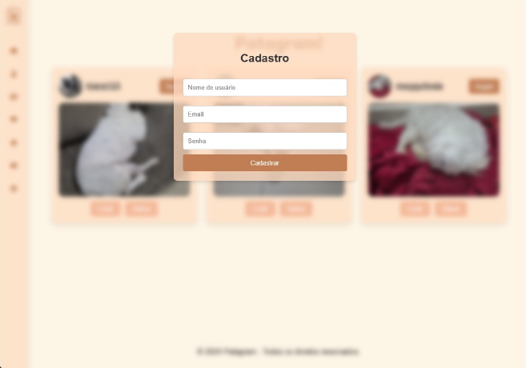

Figura 1 - Imagem ilustrativa

Página login

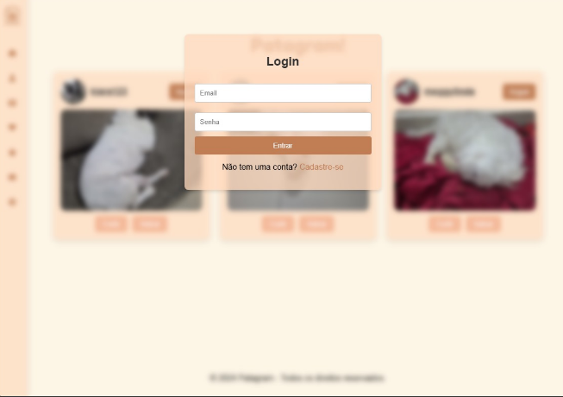

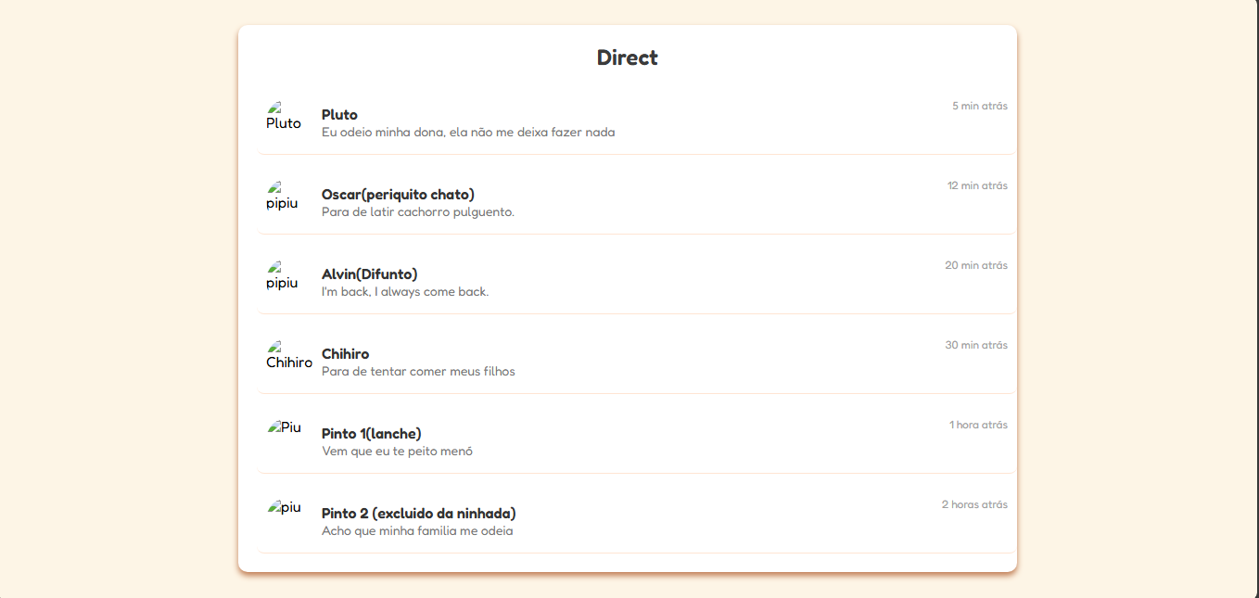

Figura 2 - Imagem ilustrativa

Página 3

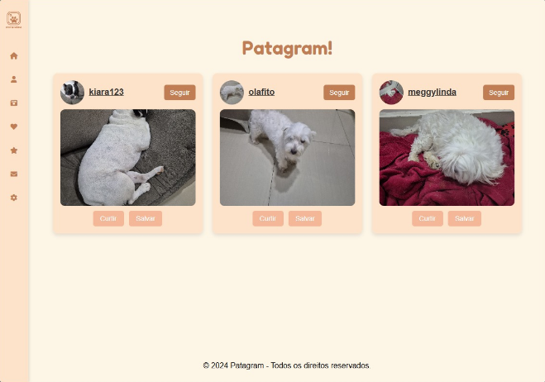

Figura 3 - Imagem Ilustrativa

Página 4

...

Página 5